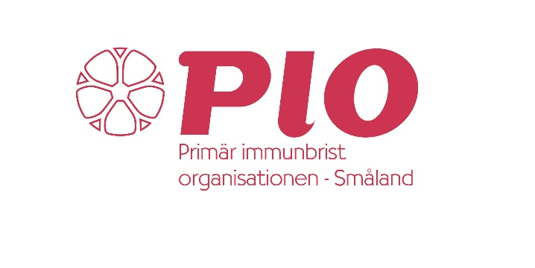

Träff med Infektion Växjö och PIO Småland

PIO Småland bjuder tillsammans med Infektionskliniken i Växjö, in till en träff på Infektionskliniken, Växjö, torsdagen den 12 maj 2016.

Vi börjar med drop-in fika kl 17,30. Därefter blir det information från Infektionskliniken om primär immunbrist och från lokalavdelningen, samt tillfälle att bara pratas vid.

Vi håller på till max kl 20,00.

Du kommer att bjudas på fika. Anmälan görs till Susanne Svensk på telefon 036-615 19 senast 3 dagar innan träffen.

PIO står för Primär immunbristorganisationen och är en rikstäckande patientförening, för personer med medfödd immunbrist.
Föreningen vänder sig även till föräldrar till barn, mor- och farföräldrar och andra anhöriga som är intresserade av att få mera kunskap om sjukdomen, samt att få träffa personer med samma sjukdom/diagnos.
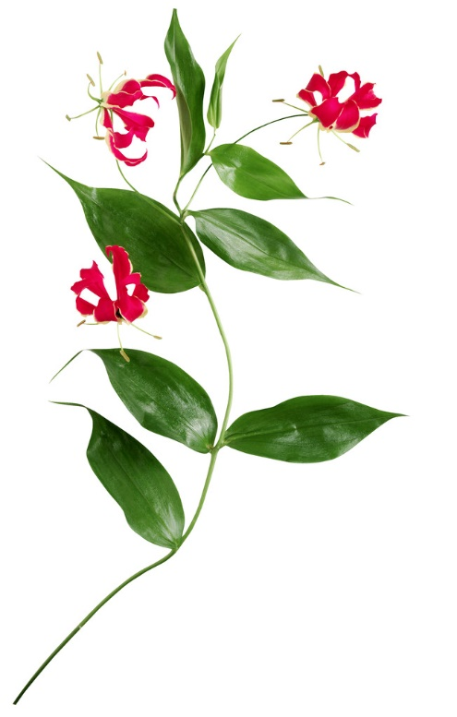
År 2002 bildades lokalavdelningen PIO Jönköping med Jönköpings
län som upptagningsområde. På årsmötet 2014 beslutades att
utöka upptagningsområdet till hela Småland.
Numera heter lokalavdelningen PIO Småland.

Ett av lokalavdelnings mål är bl.a. att Du ska få träffa personer
som är i samma situation som Du.
Tänk dock på infektionsrisken om du är infekterad.

Varmt välkomna!

Styrelsen för PIO Småland gm Anette Andersson, ordförande

